Wohlfühl-Oasen zu Hause dank grüner „Road-Map“
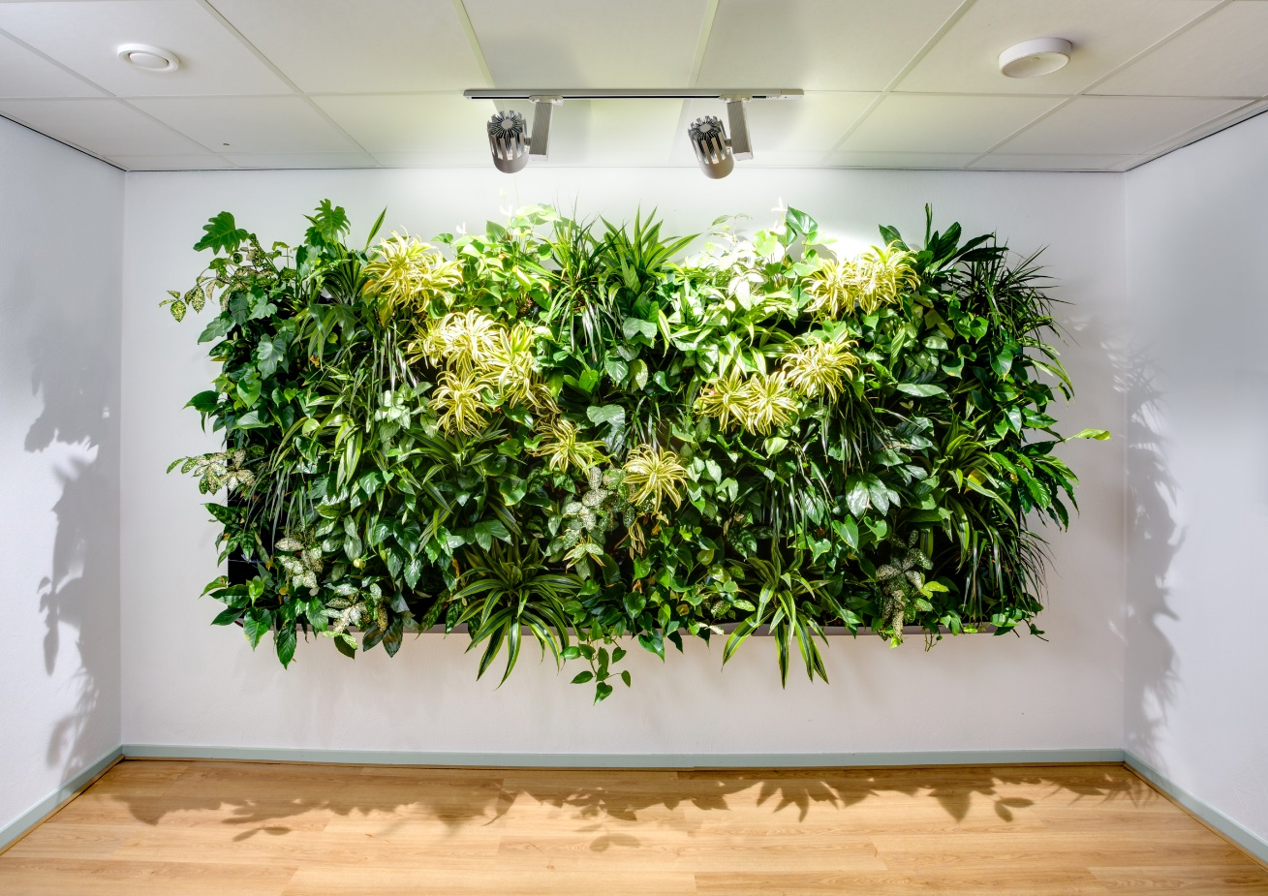
(GMH/FvRH) Der Trend zu begrünten Räumen in den eigenen vier Wänden nimmt immer weiter zu. Richtig eingesetzt, schaffen Pflanzen gleiche einige Mehrwerte. Eine begrünte Wand mit lebenden Pflanzen holt nicht nur die Natur ins Haus, der spektakuläre Hingucker im Wohnzimmer kann die Luftfeuchtigkeit erhöhen, den Hausstaub binden und Schall absorbieren. Damit die lebenden Kunstwerke die Mehrwerte auch gut erfüllen, braucht es die passenden Voraussetzungen.
Bildnachweis: GMH/FvRH
Bildunterschrift: Nicht größer als ein Bild – eine modulare Bauweise ermöglicht Wandbegrünungen in allen Dimensionen.

Bilddaten in höherer Auflösung unter:
https://www.gruenes-medienhaus.de/download/2024/02/GMH_2024_05_01.jpg

Auf den richtigen Standort kommt es an
Pflanzen erfordern vor allem genügend Licht. Um das verfügbare fotosynthetisch wirksame Licht zu ermitteln, ist eine Standortanalyse erforderlich, in der unter anderem die Transmissionswerte der Wohnzimmerfenster ermittelt werden. Was darunter zu verstehen ist, weiß ein professioneller Fachbetrieb, der von Anfang an mit allen erforderlichen Tätigkeiten beauftragt werden sollte. Auch die raumklimatischen Rahmenbedingungen sind wichtig. Heizungs- und Lüftungstechnik sowie gegebenenfalls Raumluft-Temperatur-Anlagen können zu ärgerlichen und teuren Schadensfällen führen. Wer selbst die Gießkanne in die Hand nehmen will, ist gut beraten, die Wandbegrünung in wenig gießintensiver und schimmelfreier Hydrokultur anlegen zu lassen. Wer den Gießaufwand so klein wie möglich halten möchte, ist mit einer automatischen oder integrierten Bewässerung gut beraten. So oder so ist eine regelmäßige Bewässerung sicherzustellen, damit die lebenden Pflanzen nicht verdursten.
Alles eine Frage des Budgets
Grundsätzlich bestimmt das verfügbare Budget die Dimensionierung der Wandbegrünung. Ob großflächig oder eher bildartig: Beide Wünsche sind durch eine modulare Bauweise der Wandbegrünung möglich. Auch individuelle Ideen oder Vorstellungen zum Bepflanzungskonzept können realisiert werden. Hier zahlt sich die gärtnerische Kompetenz eines Fachbetriebs aus, der konkret zu geeigneten Pflanzen und Blütenfarben beraten kann.
Fazit: Eine Wandbegrünung ist in der alleinigen Umsetzung nichts für Hobby-Gärtner. Nur professionelle Raumbegrüner verfügen über das erforderliche vegetationstechnische und bautechnische Fachwissen, etwa bei der biologischen Schädlingsbekämpfung durch Einsatz von natürlichen Fressfeinden oder bei der Vorprüfung der Wandstatik zur Befestigung der Wandbegrünung.
Weitere Informationen finden Sie unter
www.original-hydrokultur.de oder unter
https://de-de.facebook.com/machmalgruen/

